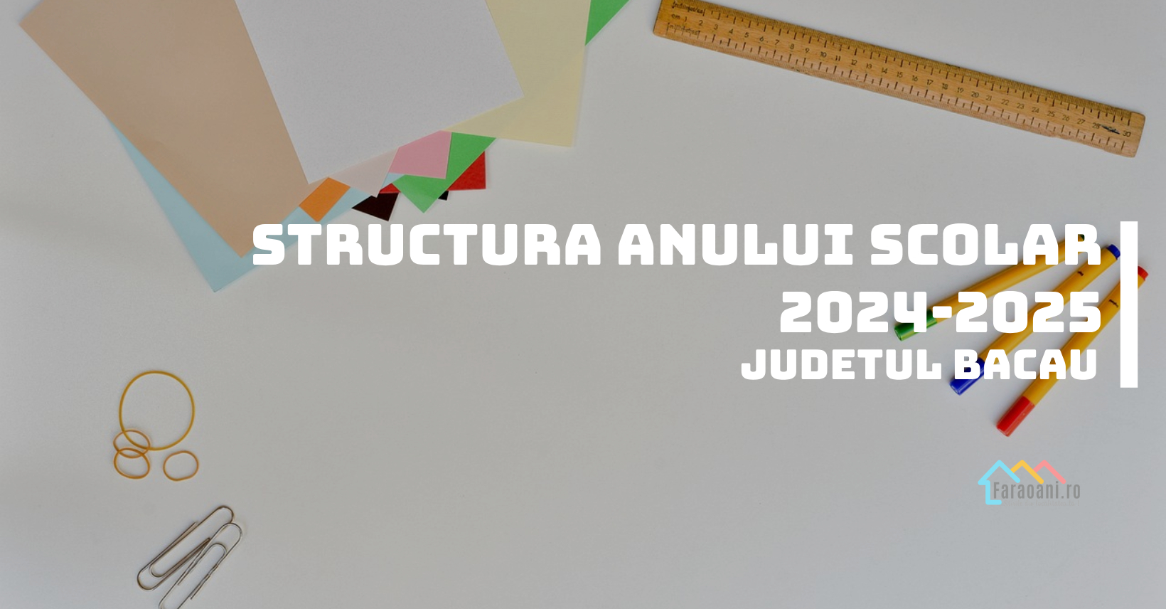
Ministerul Educației a publicat pe site proiectul pentru structura anului Școlar 2024-2025. Acesta are o durată de 37 de săptămâni, pentru clasele de a XII a și a XIII a seral 34 săptămâni, iar pentru clasele de a VIII a 35 de săptămâni.
- Modulul 1 – 09.09.2024- 25.10.2024;
- Vacanță de toamnă între 26.10 – 03.11.2024;
- Modului 2 -> 04.11 -20.12.2024;
- Vacanță de iarnă 21.12.2023 – 07.01.2025;
- Modulul 3 -> 08.01.2025 – 21.02.2025;
- Vacanță de schi 22.02.2025 – 02.03.2025 ;
- Modulul 4 -> 03.03.2025 – 17.04.2025;
- Vacanță de primăvară 18.04.2025 – 27.05.2025;
- Modulul 5 -> 28.04.2025 – 20.06.2025;
- Clasa a XII a termină cursurile în data de 06.06.2025;
- Clasa a VIII a termină cursurile în data de 13.06.2025;
